2D Infrastruktur
⯇ Zurück zu Modellelemente Fließgewässer und 2D-Oberfläche
Menüpunkt: Editoren > 2D Oberfläche > 2D Infrastruktur
Handbuch: 2D Overland User Guide, section 3.4: 2D Infrastructures

Einleitung
Ein oder zwei Absätze, die die Seite kurz umreißen.

Typen von Infrastruktur

Register Gebäude
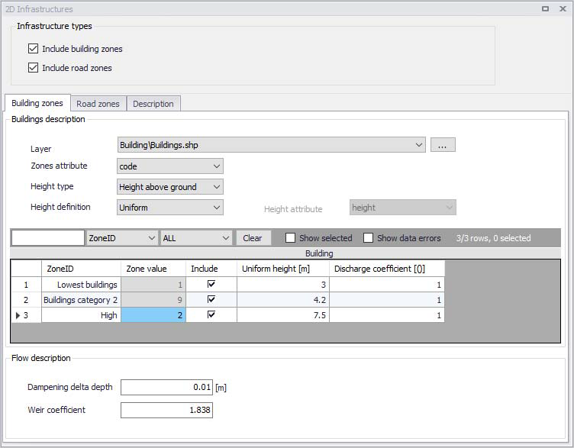
Feld | Erklärung
Beschreibung der Gebäude
Layer  (AssetName) | ein zum Projekt hinzugefügter Polygonlayer; akzeptiert werden Shape-Dateien, XYZ-Dateien, dfs2- und dfsu-Dateien
Zonenattribut  (MUID) | Bezeichnung des Attributs, in der ganzzahlige Wert zur Identifikation der Zone steht. Das Attribut muss den Typ "Integer" aufweisen. Die Detailtabelle wird automatisch mit so vielen Zeilen befüllt, wie es eindeutige Zahlen gibt.
Höhenbezug  (Description) | • Höhe über Gelände  • Absolute Höhe
Höhendefinition | • Zonenweise: In der Detailtabelle muss die Höhe je Zone eingetippt werden  • Polygonweise: Jede Fläche hat bereits im Polygonlayer seine individuelle Höhe, siehe auch "Höhenattribut"
Höhenattribut | Bezeichnung des Attributs, das die individuelle Höhe jeder Fläche beschreibt (nur bei polygonweiser) Höhendefinition
Detailtabelle
ZonenID | optionale Bezeichnung der Zone
Zonenwert | ganzzahliger Wert zur Identifikation der Zone
Verwenden | nur wenn angehakt wird die Zeile auch verwendet
Zonenhöhe | hier muss die Höhe eingegeben werden
Abflussbeiwert | legt fest, welcher Anteil des Daches zum Abfluss beiträgt;  Standardwert = 1, d.h. ganzes Dach trägt bei
Hydraulik
Dämpfungswert | minimale Wasserspiegeldifferenz, die vorhanden sein muss, damit Wasser über die Gebäudefläche fließt; siehe unten
Überfallweiwert | Überfallbeiwert der Wehrformel, welche den Austausch zwischen Gebäude und Umland – entlang des Gebäudeumrisses – beschreibt

Dämpfungswert
Wenn das Wasserspiegelgefälle an einem Bauwerk gering ist, kann das dazu führen, dass der Abfluss sehr schnell auf geringfügige Änderungen des Wasserspiegels reagiert. Um diesen Effekt zu kontrollieren, wurde der Dämpfungswert eingeführt. Er gibt eine Wasserspiegeldfferenz vor, unterhalb derer die Abflussgradienten unterdrückt werden. Der Standardwert ist 0,01 Meter. Wenn ein Bauwerk ein oszillierendes Verhalten zeigt, empfiehlt es sich, diesen Wert leicht zu erhöhen.

Register Straßen

Register Beschreibung

